Familiedag med aktivitetar for store og små.
Furustrand 26.august klokka 10.30 – 15.00.

  - Flyktningar og andre nye innbyggarar er spesielt velkomne.
  - Du kan få instruksjon om du vil, og/eller prøve:
Padle kano og kajakk, ro, fiske, kaste med flue, båtvett, førstehjelp, bamsen/kosedyret får behandling, ansiktsmåling, grille, volleyball, underhaldning , barneleiker, ferdigheitsløype i fotball og sumobryting.
  - Ungdomsband gir lyd frå seg.
  - Kanskje kjem Øystre Slidre Musikkorps og skapar stemning.
  - Alle som er med på aktivitetar får is.
  - Ta med campingstol, drikke, redningsvest (om du har). Gratis mat.
  - Parkering ved helsehuset, ysteriet eller på Tingvang.
Bading på eige ansvar. Padling i trygge former.
Ta med: Kosedyr

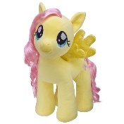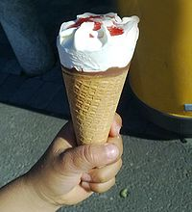
Vi samarbeider!:
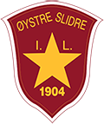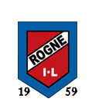

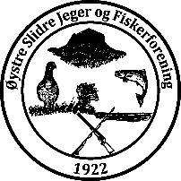 Heggenes Vel 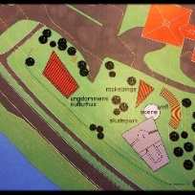 Øystre Slidre Ungdomsråd
Kontakttelefon: Gro Lundby, 93484069 eller Liv Vingdal 97605755
Program:
Kl 10.45: Vi håper på at Øystre Slidre Musikkorps skapar stemning.
Kl 11.00: Velkommen Rogne IL og ØSIL
Velkomen og målsetjing ved Gro/Christina og Liv
Kl 11.15: Ungdomsrådet har ordet. Kven er Ungdomsrådet? Kvifor er vi med på dette?
Røde Kors – velkomne som medlemmar.
Dei andre organisasjonane markedsfører seg ved eigen stasjon.
Kl 11.20: Konsert med ungdomsband.
Kl 12.00 – 15.00: Mat og parallelle aktivitetar:
- Bamsen får behandling på sjukestova
- Dokka «Henry» gjer bamsen frisk
- Ansiktsmaling
- Sumobryting
- Padling i kano
- Padling i kajakk
- Volleyball
- Ferdigheitsløype i fotball
- Roing
- Kaste med stong og tørrtrening med flue
- Båtvett
- Førstehjelp
- Grilling
Ta med drikke, campingstol og eigen redningsvest viss du har. Om du ikkje har, får du låne. Helselaget syter for mat og grilling. Gratis mat. Det vil vere vaksne intruktørar ved vassaktivitetane. Det vil vere avsperra område for padling og vakter ved vatnet. Bading er fint, men skjer på eige ansvar. Du får lapp til å krysse av på kva for aktivitetar du har vore med på og is når du leverer han inn.

